**Miten opettaja ottaa peruskoulun oppilaan minkä tahansa sivun (esimerkiksi e-Opin oppikirjan) käyttäjäksi:**

1. **Kirjaudu Peda.nettiin osoitteessa <https://peda.net>**
2. **Klikkaa se sivu auki, jonne haluat oppilaan osallistujaksi. Sivu voi olla esimerkiksi e-Opin oppikirjan etusivu tai muu kurssisivu.**
3. **Valitse kirjan otsikon vierestä "Julkisuus" (ks. kuva)**

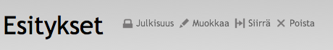

1. **Siirry kohtaan Osallistujat ja klikkaa “sivulle liittymisen asetukset” (ks. kuva)**

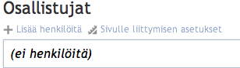

1. **Valitse "Sivulle liittyminen vaatii vain avaimen"**

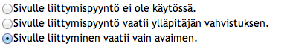

**6. Kirjoita avain (annetaan oppilaille tiedoksi, esimerkiksi koulu2013). Viestiä ei tarvitse kirjoittaa. Tallenna.**

**Miten oppilas pääsee haluamallesi sivulle osallistujaksi:**

1. **Oppilas kirjautuu Peda.nettiin**
2. **Hän menee sivulle, jonka osoitteen olet antanut. Sivu voi olla OmaTilassasi tai se voi olla missä tahansa muuallakin Peda.net –palvelussa. Sivu voi siis olla myös e-Opin oppikirjan etusivu.**
3. **Oppilas syöttää avaimenja tallentaa valinnat.**
4. **Tämän jälkeen oppilas klikkaa kyseiseltä sivulta oikeasta laidasta “tilaa”**



**ja valitsee aukeavalta sivulta “näytä kohde omissa linkeissä” ja tallentaa tilauksen.**

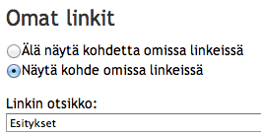

**Nyt oppilas pääsee kyseiselle sivulle (tai e-Opin oppikirjaan) OmaTilastaan "Omat linkit"-valikon kautta, jonne kyseisen sivun linkki on ilmestynyt:**

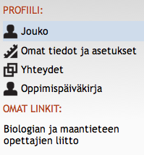

**Opettaja voi siis laittaa liity-nappulan päälle silloin, kun hän haluaa jonkun liittyvän luomalleen sivulle. Myös oppilas voi tehdä vastaavan OmassaTilassaan oleville sivuille, jonne hänellä on ylläpito-oikeudet.**

**Tilauksen voi tehdä mille tahansa sivulle, jossa on päällä sellaiset julkisuusasetukset, että tilaaminen on mahdollista. Tilaamalla sivun opettaja tai oppilas saa halutessaan kyseisen sivun linkin näkyviin OmaTila-profiilissaan vasemmassa laidassa olevaan “Omat linkit” –osioon.**